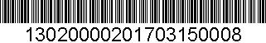
行政许可文书送达回证
编号：预售2017018
许可事项 | 商品房预售许可
受送达人 | XXXXXXXXXXX | 送达地点 | XXXXXXX
送达人 | XXX | 送达日期 | 2017-3-15
送达文件名称 |  | 送达文件文号
准予行政许可决定书 |  | 预售2017018
商品房预售许可证 |  | （唐）房预售证第1558
送 达 方 式 |  | 直接送达
收人签字或盖章
代收人及代收原因
备注：

